Nama : Wildanah Sirad

Kelas : Informatika B22

NIM : 2209106062

PBO B1

Posttest 5 (SS Program)

Menu Awal

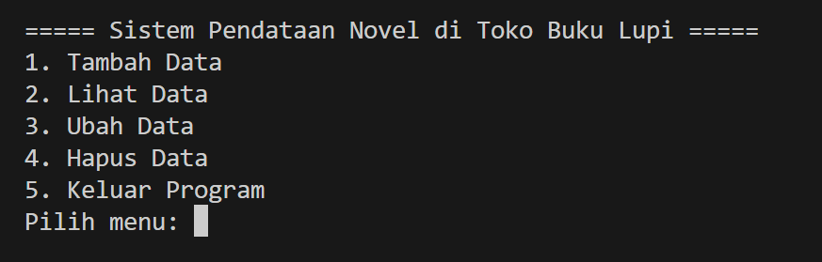

Menu Tambah data Novel

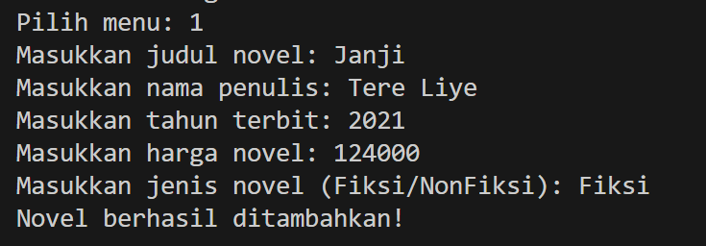

Menu Lihat data Novel

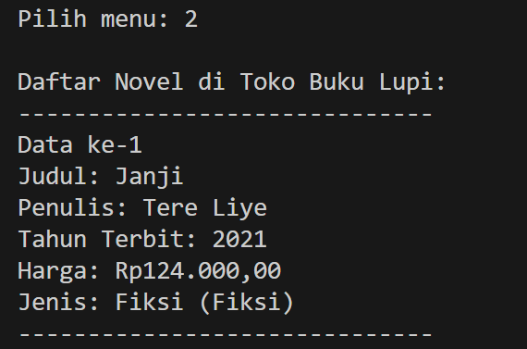

Menu Ubah data Novel

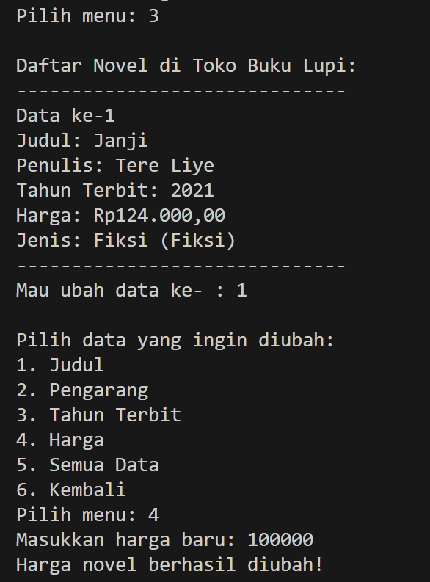

Menu Hapus data Novel

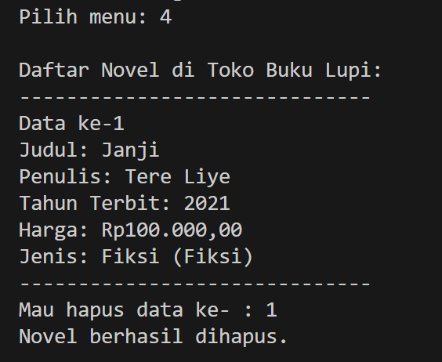

Menu Keluar dari Program

